Модуль отчетности для комиссии по летальным исходам.
1. Нужно найти случай смерти. Для этого можно воспользоваться Журналом обращений, и вбить номер стат.карты, после чего нажать Найти.
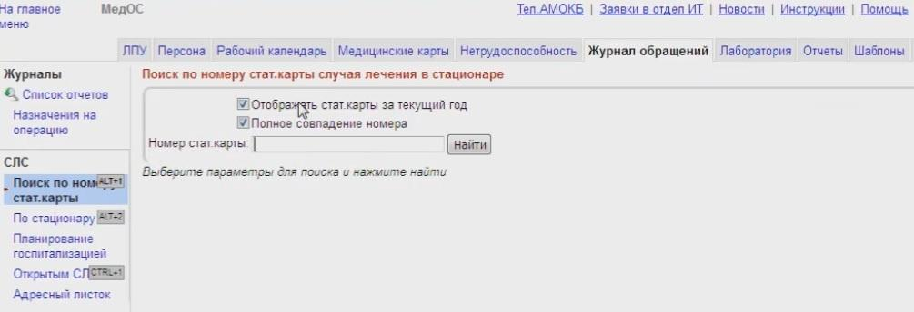
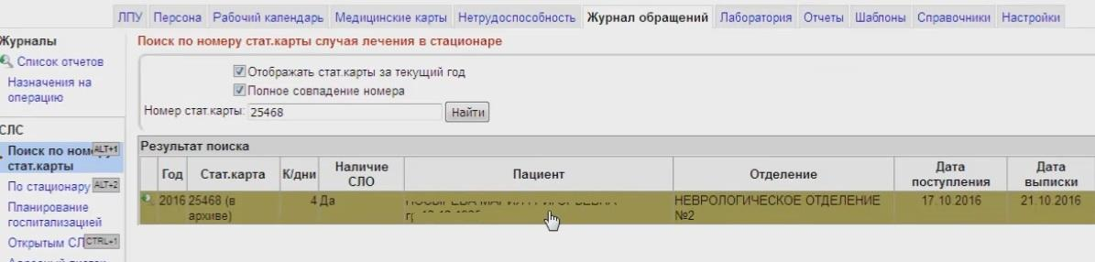
2. Нужно "провалиться" в персону. В меню справа нужно нажать Случай смерти. Появится всплывающее окно с информацией.
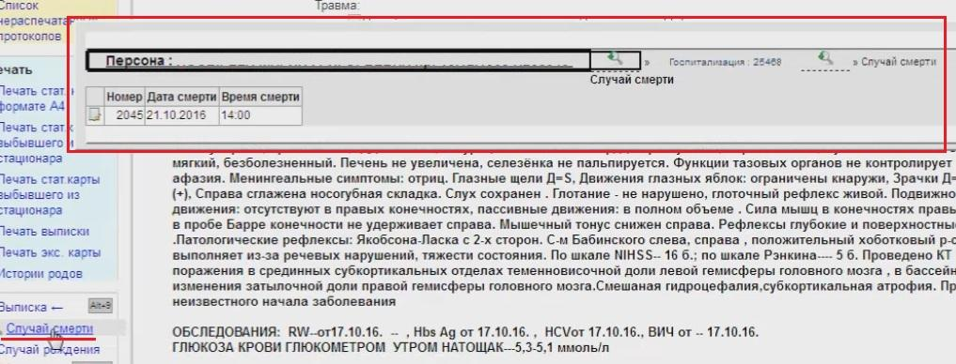
В этом окне нужно кликнуть мышкой на строку с указанием даты и времени смерти.
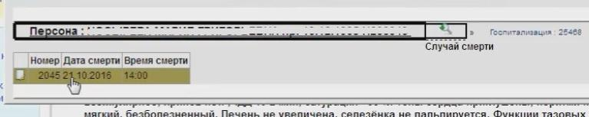
3. Происходит переадресация на страницу случая смерти. В меню справа можно завести Протокол КИЛИ, нажав на соответствующий пункт меню.
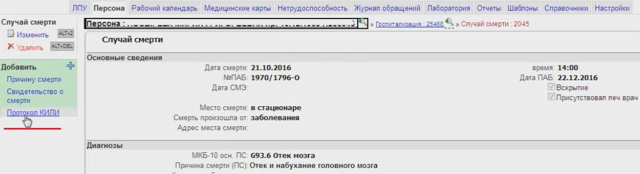
4. Откроется окно заполнения протокола. Нужно заполнить обязательные поля: номер, дата проведения КИЛИ, выбрать из выпадающего списка решение, и при необходимости внести дефекты. После чего нажать Создать.
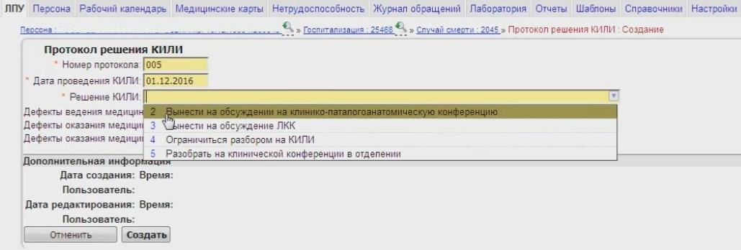
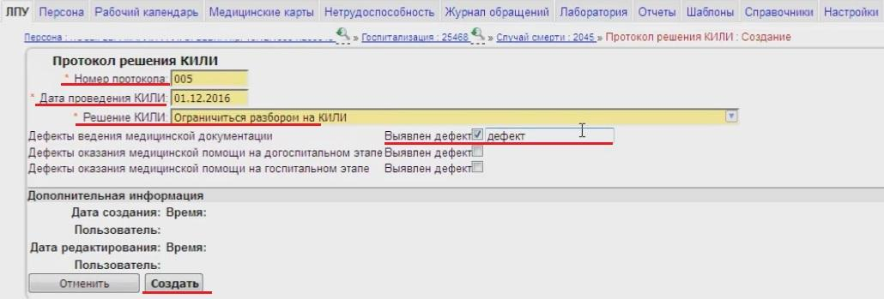
5. Появляется окно созданного протокола.
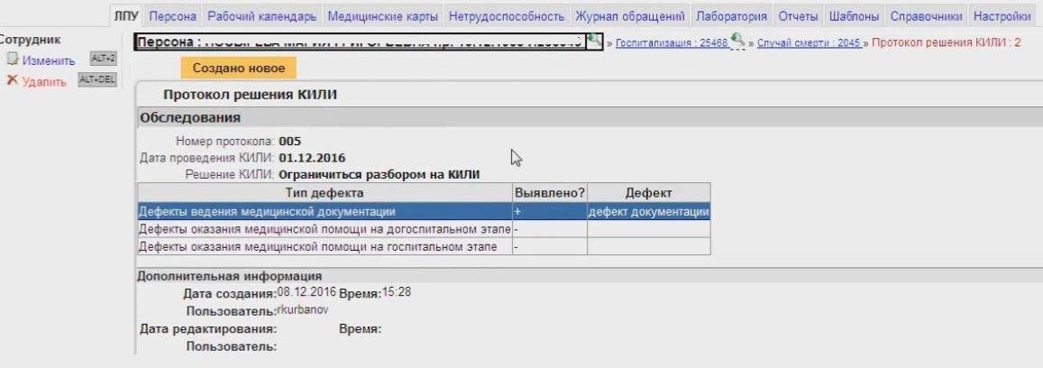
Изменить или удалить Протокол возможно в течение трех суток.
6. В МИС существует отчет по Кили. Для того, чтобы им воспользоваться, необходимо зайти во вкладку Отчеты и в разделе Стационар найти отчет по КИЛИ.
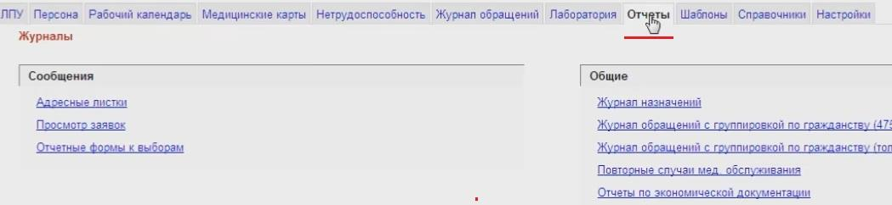
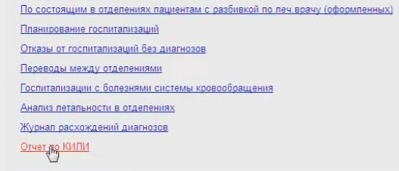
7. Откроется окно отчета КИЛИ. Здесь нужно ввести дату. И нажать Найти.
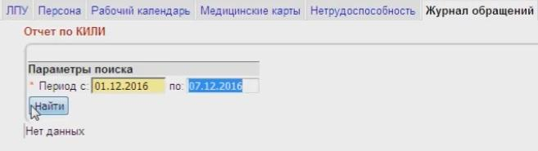
Появятся списки доступных профилей с указанным количеством умерших за данный период. 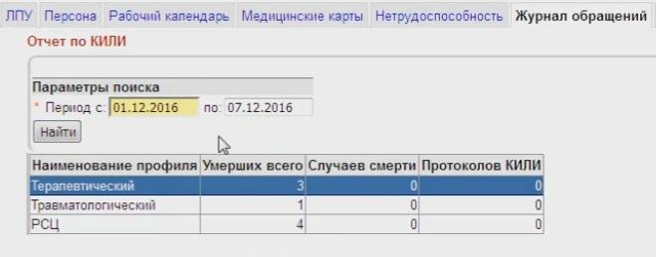
При нажатии на профиль, появляется всплывающее окно, в котором указана информация по персонам этого профиля.
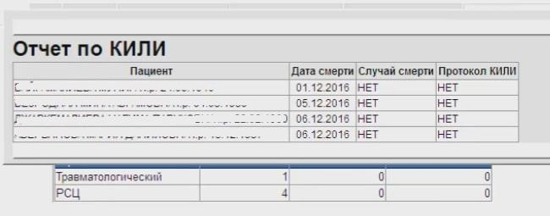
При нажатии на ФИО пациента, мы попадаем в его госпитализацию, откуда можно перейти в случай смерти и выписать протокол КИЛИ.
